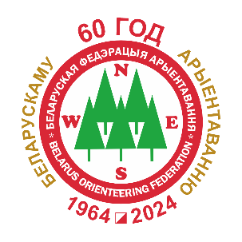
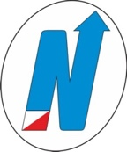
БЕЛОРУССКАЯ ФЕДЕРАЦИЯ ОРИЕНТИРОВАНИЯ

Соревнования по спортивному ориентированию
«NEMIGA 2024»

Бюллетень №1-2

30 августа - 01 сентября 2024 года, Логойский район

ОСО “Белорусская федерация ориентирования”, клуб спортивного ориентирования "Немига-Норд" приглашают принять участие в соревнованиях по спортивному ориентированию «NEMIGA 2024», которые состоятся в Логойском районе Минской области вблизи деревни Олешники с 30 августа по 01 сентября 2024 года.

Цели и задачи
- Определение сильнейших спортсменов.
- Популяризация физически активного образа жизни.
- Развитие спортивного ориентирования в Республике Беларусь.
- Создание событий для въездного спортивного туризма.

Оргкомитет
- Гл. судья – Рогалевич Сергей, тел.: +375291122121;
- Гл. секретарь – Гуйдо Елена, тел.: +375 (33) 630 77 86, email: minsk@orient.by;
- Зам. главного судьи по дистанциям – Бригинец Константин,
- Контролер БФО – Роговский Алексей,
- Инспектор – Балабанов Пётр

Центр соревнований
Логойский район Минской области, вблизи деревни Олешники (координаты: 54.2736, 27.9642, Google Maps)

Программа соревнований
30 августа 2024 г. (пятница)
- Приезд участников. Размещение
31 августа 2024 г. (суббота)
- до 12.00 Приезд участников. Прохождение мандатной комиссии на месте старта длинной дистанции
- 12.15 Открытие соревнований
- 13.00 Лично-командные соревнования на длинной дистанции по группам:
- МЖ 12,14,16,18,40,50,60,70,80
- 13.00 - 14.00 Старт групп Open 1, 2
- до 17.00 – Подача заявок на эстафету
01 сентября 2024 г. (воскресенье)
- 11.00 Командные соревнования в эстафете (3 этапа)
- 11.30 – 12.30 Старт групп Open 1, 2
- до 15:00 Награждение победителей и призеров. Закрытие соревнований.
Участники
Длинная дистанция Группы: МЖ 12,14,16,18,40,50,60,70,80 Open 1, 2
Эстафета Группы: М, Ж, Open 1, 2
К участию в соревнованиях приглашаются спортсмены, выступающие лично без ограничения.

Параметры дистанций
Параметры дистанций соответствуют по времени победителя требованиям Правил соревнований (Приложение 4) (http://orient.by/docs/86/576/) соответственно для Длинной дистанции и эстафеты.
Группа Open 1 - техническая сложность дистанций М16, Ж18
Группа Open 2 - техническая сложность дистанций М14, Ж16

Подведение итогов
Итоги подводятся в личном зачёте и эстафете. (кроме групп Open 1, 2)

Награждение
Победители и призеры в личном зачете и эстафете (кроме групп Open 1, 2)
награждаются ценными призами от КСО «Немига-Норд».

Отметка
На соревнованиях будет применяться электронная отметка SPORTIdent. Допускается участие с личными SI-чипами любой серии. Будет использоваться бесконтактная система SPORTident AIR+. Аренда чипов – бесплатно.

Заявка
Техническая заявка принимается через он-лайн форму на сайте orient.by до 27 августа 2024 г. (23:59:59)
Заявки после 27 августа не принимаются.

Размещение
- Рекомендуем гостиницы горнолыжных комплексов Логойск (https://logoisk.by/) и Силичи (https://silichy.by/).
- гостиницы г.Минска, г.Логойска, г.Плещеницы – бронирование мест самостоятельно.
- Полевой лагерь организован не будет.

Транспорт
Самостоятельно.

Карты
«Высшая точка Плещенецкой возвышенности», карта подготовлена в 2024 году. Автор: Константин Бригинец. Сечение рельефа – 5 метров.

«Олешники», корректировка 2023-2024 год. Автор Константин Бригинец. Сечение рельефа 5 метров.
Для различных групп будут использованы карты масштабов 1:15000, 1:10000, 1:7500.

Местность
Лес в основном еловый или сосновый, разнообразной проходимости. Рельеф сильнопересечённый, насыщенный, перепады на склоне до 50 метров. Болот нет. Дорожная сеть слабо развита. Есть участки с большим количеством лесовывозных просек.
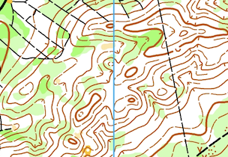
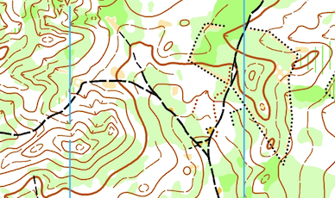

Форма одежды
Рекомендуется закрытая форма одежды и обувь с шипами.

Финансирование
Расходы, связанные с организацией и проведением соревнований, несут организаторы. Расходы по участию спортсменов и представителей команд в соревнованиях (заявочный взнос, проезд, питание, размещение) несут командирующие организации. Целевой взнос:
Длинная дистанция:
• МЖ 12-18, М70-80, Ж60-80 - 15 руб.
• М60, Ж50 – 20 руб.
• М40-50, Ж40 – 25 руб.
• Open1, Open2 – 15 руб. (20 руб. при заявке на арене)
Эстафета
- М, Ж - 15 руб.
- Open1, Open2 – 15 руб. (20 руб. при заявке на арене)

Штраф за неприехавшего участника – 50% от целевого взноса.

Оплата взноса – при прохождении мандатной комиссии.

При невозможности оплаты взноса посредством наличного расчета, возможна оплата целевого взноса по безналичному расчету на расчетный счет ОСО «Белорусская федерация ориентирования»:

ОСО «Белорусская федерация ориентирования»
УНН: 100172873,
Адрес: 220034, г. Минск, ул. Чапаева, д. 3, помещение 36, блок 60,
БИК банка: UNBS BY2X,
Номер счета: BY21 UNBS 3015 1204 1310 4000 1933,
Банк: ЗАО "БСБ БАНК",
Адрес банка: г. Минск, пл. Свободы, 4.
Назначение платежа: Целевой взнос на организацию соревнований.

Данное положение является официальным вызовом на соревнования.

